**МЫ ПРЕДОСТАВЛЯЕМ:**

**ѵ** стипендию на общих основаниях;

**ѵ** общежитие иногородним.

**КОНТАКТЫ**

215010, Смоленская область,

г. Гагарин, ул. Советская, д.5

8 (48135), **6-40-18** (приемная комиссия)

E-mail: **kollege_gagarin@mail.ru**

Сайт колледжа: **gmk.nubex.ru**

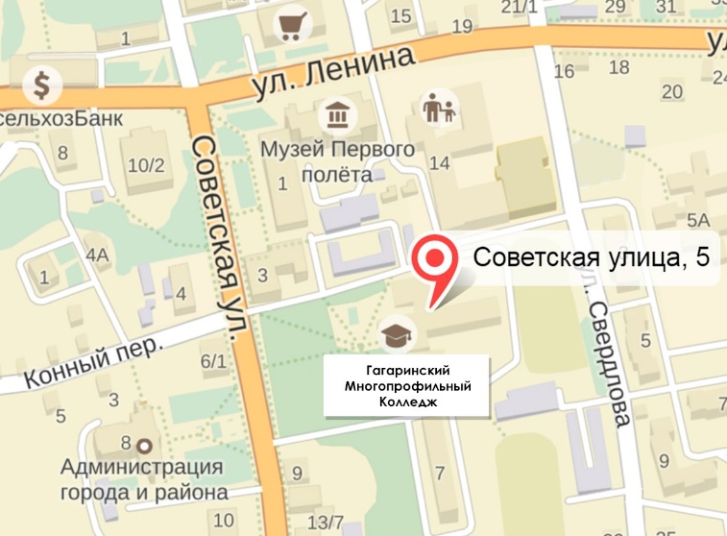

**смоленское областное государственное бюджетное профессиональное образовательное учреждение**

**«ГАГАРИНСКИЙ**

**МНОГОПРОФИЛЬНЫЙ**

**КОЛЛЕДЖ»**

**Лицензия ЛО35-01253-67/00193029 Государственная аккредитация 67А03 № 0000047**



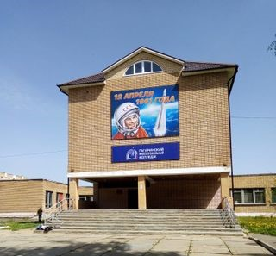



**ДОБРО ПОЖАЛОВАТЬ**

**В ГАГАРИНСКИЙ МНОГОПРОФИЛЬНЫЙ**

**КОЛЛЕДЖ!**

**ПРОГРАММЫ ПОДГОТОВКИ**

**СПЕЦИАЛИСТОВ СРЕДНЕГО ЗВЕНА**

***Очная форма обучения***

**44.02.01 Дошкольное образование**

*Квалификация:* воспитатель детей дошкольного возраста

Срок обучения: на базе 9 классов 3 года 10 мес. (*бюджет, внебюджет*)

на базе 11 классов 2 года 10 мес. (*внебюджет*)

**44.02.02 Преподавание в начальных классах**

*Квалификация*: учитель начальных классов

*Срок обучения*: на базе 9 классов 3 года 10 мес. (*бюджет, внебюджет*),

на базе 11 классов 2 года 10 мес. (*внебюджет*)

**49.02.01 Физическая культура**

*Квалификация*: педагог по физической культуре и спорту

*Срок обучения*: на базе 9 классов 3 года 10 мес. (*бюджет, внебюджет*),

на базе 11 классов 2 года 10 мес. (*внебюджет*)

**36.02.01 Ветеринария**

*Квалификация*: ветеринарный фельдшер

*Срок обучения*: на базе 9 классов 3 года 10 мес. (*бюджет, внебюджет*),

на базе 11 классов 2 года 10 мес. (*внебюджет*)

**27.02.04 Автоматические системы управления**

*Квалификация:* техник

*Срок обучения:* на базе 9 классов 2 года 10 мес. (*бюджет, внебюджет*)

**40.02.04** **Юриспруденция**

*Квалификация*: юрист

*Срок обучения:*на базе 9 классов, 2 года 10 мес. *(внебюджет)*

на базе 11 классов 1 год 10 мес. (*внебюджет*)

**38.02.01 Экономика и бухгалтерский учет (по отраслям)**

*Квалификация:* бухгалтер

*Срок обучения:* на базе 9 классов, 2 года 10 мес. (*внебюджет*)

**ПРОГРАММА ПОДГОТОВКИ КВАЛИФИЦИРОВАННЫХ РАБОЧИХ, СЛУЖАЩИХ**

***Очная форма обучения***

**29.01.34 Оператор оборудования швейного производства (по видам)**

*Квалификация*: Оператор оборудования швейного производства

*Срок обучения*: на базе 9 классов 1 год 10 мес. (*бюджет, внебюджет*),

на базе 11 классов 10 мес. (*внебюджет*)

**УСЛОВИЯ ПРИЁМА**

**Прием документов**

с 20 июня по 15 августа на все направления подготовки, кроме 44.02.01 Дошкольное образование, 44.02.02 Преподавание в начальных классах, 49.02.01 Физическая культура – до 10 августа.

**Вступительные испытания** проводятся по специальностям Дошкольное образование, Преподавание в начальных классах, Физическая культура.

**Зачисление 16 августа**

на основе конкурса аттестатов (учитывается средний балл аттестата), а по специальностям Дошкольное образование, Преподавание в начальных классах, Физическая культура учитываются результаты вступительных испытаний.

При наличии свободных мест прием продлевается до 25 ноября.

**ДОКУМЕНТЫ**

Документы, предоставляемые абитуриентами при поступлении в приёмную комиссию:

**> заявление**;

**> документ, удостоверяющий личность** (оригинал и его копия);

**> документ об образовании** (оригинал и его копия);

**> 4 фотографии** 3х4.